简 报
2013年 第01期
目 录
专题一：政府工作 2
报告称我国不足5个城市空气质量符合世卫标准 2
环保部首提控制颗粒物数量 对削减PM2.5意义重大 5
国办印发通知 要求全面摸清我国土壤环境状况 7
专题二：节能环保 9
月份牌可变购物袋 环保挂历受青睐 9
节约粮食也是一种环保 9
北京将采取哪些措施减少污染？ 10
莱纳·道勒西斯：把环保概念引入中国农业 11
专题三：国际动态 14
欧盟对部分汽车排放执行“欧6”标准 14
联合国报告：发展中国家汞排放上升 14
停燃煤、限私车、推节能 伦敦如何告别“雾都” 15
美议员成立气候变化工作组 17
专题四：科技动态 18
脱硝市场总量将超1500亿 有利于减少污染物排放 18
寒冬取暖方式比拼:太阳能取暖最环保拔得头筹 19
纯水纳滤水超滤水竹炭水 我们究竟该喝什么水好？ 21
专题五：企业曝光台 26
新西兰乳品检出双氰胺追踪：八成进入中国市场 26
山西汾河临汾段水质污染 居民称“黑水河" 28
昆明一处矿区粉尘污染严重 两万居民数年不开窗 30
专题六：环保时评 37
谁“黑”了我们的天空？“天罚”还是“人罚”？ 37
新京报：“大气污染防治法”该修改了 38
水专家20年不喝自来水 北京水质到底好不好？ 40
食品安全应少一些"亡羊补牢"多一些"未雨绸缪" 41
专题七：我会动态 43
我会成功举办“2013年新春联欢会” 43

专题一：政府工作

报告称我国不足5个城市空气质量符合世卫标准

环保部急令地方控污染减排放
北京空气质量已连续5天严重超标，其他多地也持续受到雾霾天气困扰。环保部14日紧急发出通知，要求各地在继续强化火电、钢铁、水泥等行业二氧化硫、氮氧化物总量控制基础上，突出抓好工业烟粉尘、施工扬尘、挥发性有机物和机动车尾气污染治理工作。
当日，亚洲开发银行和清华大学发布《中华人民共和国国家环境分析》报告称，中国500个大型城市中，只有不到1%达到世界卫生组织空气质量标准。多位专家接受《经济参考报》记者采访时表示，治理P M 2.5超标，应尽快在工业结构、能源结构、城市规划等方面采取措施，顶层设计治本之策。
严令
各地控污染物排放
14日，北京市气象局继续发布最高级别的霾橙色预警。北京仍维持能见度小于2000米的霾。北京市环境监测中心数据显示，截至14日10时，城区和南部地区直径小于2 .5微米的颗粒物(简称PM 2 .5)小时浓度仍在每立方米250微克以上，远超过2012年颁布、2016年实施的《环境空气质量标准》规定每立方米35毫克(一级天)和75毫克(二级天)。
从北京到天津，从河北到山东，从河南到广西，我国大范围的雾霾天气正在影响人们的生活。据新华社此前报道，京港澳高速公路长沙—湘潭路段上，13日的早上8点到下午5点的9个小时内，连续发生40多起交通事故；北京、济南、石家庄、南宁等城市各大医院里，呼吸内科、过敏源测试科等接诊人数在短短几天时间里飙升了7至8倍。
不仅地方多管齐下，环保部也在14日晚间披露，当天在一份紧急通知中，要求各地以防治细颗粒物为重点，切实抓好大气污染防治工作。要在继续强化火电、钢铁、水泥等行业二氧化硫、氮氧化物总量控制基础上，突出抓好工业烟粉尘、施工扬尘、挥发性有机物和机动车尾气污染治理工作，在重点地区建立最严格的大气污染物排放标准特别排放限值制度和新建项目污染物总量倍量替代制度。京津冀、长三角、珠三角等重点区域要建立和完善区域大气污染防治联防联控机制，进一步增强区域治污整体合力。
环保部承认，根据空气质量监测结果和气象预报分析，目前，我国华北、黄淮、江淮、江南等中东部地区出现的雾霾天气仍在持续，多地遭受严重污染，对人民群众生产生活和身体健康带来不利影响。环保部对此称，要落实重污染天气条件下的应急预案。要根据污染级别，建立响应机制，及时启动应急预案。鼓励企事业单位和社会公众共同参与减少污染物排放的行动，切实减轻污染对人民群众健康的不利影响。
恰在同一天，在大气能见度较低的北京北四环，一场由亚洲开发银行、清华大学等主办和国家发改委、环保部、财政部等官员、专家参与的跨国研讨会聚焦了中国的环境问题。该研讨会上发布的《迈向环境可持续的未来———中华人民共和国国家环境分析》中文版报告提出，尽管表示中国政府一直在积极地运用财政和行政手段治理大气污染，但世界上污染最严重的10个城市之中，仍有7个位于中国。
“中国面临的环境挑战可以说比任何其他国家都复杂，”亚洲开发银行驻中国代表处首席代表哈米德·谢里夫(H am idL . Sharif)说，“虽然中国环境在许多方面已经得到改善，但是由于环境压力增大，整体形势仍在恶化。在中国的环境形势达到转折点之前还有许多事情要做。”
原因
涉及产业结构城市规划等方面
14日，北京市环保局环保监测中心主任张大伟在新闻发布会上介绍，燃煤、机动车、工业、扬尘，这些污染源排放量大，是造成本次严重污染的根本原因。
环保部污染防治司原巡视员李新民14日向《经济参考报》记者坦陈，把二氧化硫的年排放量控制在1200万吨以内，才能满足适合户外活动的“三级天”要求；但“十一五”末期较“十五”末期减排二氧化硫超过10%之后，每年二氧化硫的排放量仍然达到2200多万吨，仍然远远超过1200万吨，“和二氧化硫一样，其他污染物超过环境承载能力的排放水平，短期内仍不能满足群众的舒适度和健康需求”。
“大气污染涉及到工业结构、能源结构、城市规划等方方面面，短期内针对‘重污染’天气而采取的临时性应急措施无济于事。”清华大学环境科学与工程研究院院长、中国工程院院士郝吉明说。李新民则表示，近十年里，以煤炭为主的能源结构都未得到明显改善。
亚洲开发银行等发布的报告则表示，上述所有污染物来自工业点源排放和机动车尾气排放。一方面，大部分二氧化硫排放均来自火电厂以及非金属矿物生产、炼钢、化工制造和有色金属冶炼企业。这些行业占二氧化硫总排放的85%以上，大大高于它们对工业总产值的贡献率。另一方面，由于包括PM 2 .5等多种污染物，机动车尾气会导致严重的空气污染。而过去几年，民用机动车(即非军用车、公务车和私家车)的数量每年以15%的速度增长，私家车年增长率更是达到20%。
具体到PM 2.5，环保部环境与经济政策研究中心主任夏光告诉记者，大型城市PM 2.5严重超标与以下因素相关：一是最远达到几百公里之外的植被遭到破坏，裸露的表土大量增加，沙尘远距离运输到城市；二是城乡结合部继中心城区之后大兴土木，以北京为例，五六环外尘土飞扬；三是工业生产和日常生活的污染物排放，包括燃煤锅炉、机动车尾气、炒菜油烟、加油站和家居装修的挥发物等等；四是周边城市重化工业污染物排放，如周边城市对北京PM 2.5排放的贡献度接近四分之一。
建言
顶层设计治本之策
“这么高的人类活动强度，这么多的环境历史欠账，熬过这么几天，来年还会遇到这种‘破天气’。出来‘混’，迟早是要还的。”夏光认为，要建设宜人、宜居、宜游、宜商的国际大都市，城市布局、工业结构、管理水平都要进行全面调整。这个调整过程，就是建设生态文明的过程。
亚洲开发银行上述报告显示，总体上，大城市的空气污染比中小城市严重得多。中国空气污染最严重的城市人口在100万至200万之间。此外，在中国局部地区，污染物相互作用，并且与来自附近城市和工业区的污染叠加，形成空气污染比较严重的区域。因此，随着烟雾、阴霾、酸雨发生频率增加，这些区域的环境质量总体上在下降。
郝吉明指出，这几天，除PM 2.5之外的其他大气污染物也是超标的。PM 2.5是二氧化硫、氮氧化物、挥发性有机物等其他大气污染物经过复杂的物理和化学反应而二次生成的。但由于PM 2.5被炒得很热，实际上，“只治理PM 2.5，是治标不治本”。
除发达地区外，一位与会并发言的中国官员预计，当前西部地区的城镇化水平低于东部地区10个百分点；未来五到十年，西部地区城镇化率有望赶上东部地区。谈到如何避免重蹈东部地区的大气污染的覆辙时，该官员表示，不主张在西部地区建设北京、上海那样的特大型城市。他建议，要发展“关中—天水”“成渝”“北部湾”三大城市群，在大型城市周边建设若干个小城市，周边再点缀若干个小城镇，这有助于突破城镇化快速发展过程中的人口、资源、环境瓶颈。
李新民则建议，尽快在顶层设计层面提出大气污染“治本之策”。一方面，随着未来十年城镇化率的持续提高，环境基础设施建设和污染物排放源防治的水平，一定要跟得上城镇化进度。另一方面，环保部门不能只当生态修复和事故处置的“消防队”，也不能只当严防死守环境风险而疲于奔命的“守门员”，环境保护必须充分介入到工程审批、发展规划、经济政策之中，贯穿于经济社会发展的全过程，这样既节约了财政资金，又能建设好“美丽中国”。
返回目录

环保部首提控制颗粒物数量 对削减PM2.5意义重大

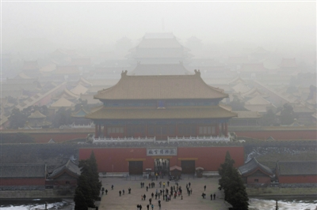

颗粒物控制纳入“国五”排放标准
轻型车“国五”排放标准二次公开征求意见；因与油品供应有关，新排放标准实施时间未确定。
《轻型汽车污染物排放限值及测量方法（第五阶段）》已向社会第二次公开征求意见。其首次将颗粒物粒子数量纳入污染物控制项目，加严了氮氧化物等污染物的限值。
环保部称，该标准对于削减PM2.5、臭氧等二次污染物具有重要意义。不过，该标准将要等待优质燃油供应跟上后予以实施。
首次控制颗粒物粒子数量
环保部称，汽车已成为北京等城市空气污染物的主要来源。据统计，2011年，轻型汽车排放氮氧化物80.7万吨，碳氢化合物166.2万吨，一氧化碳1621.7万吨。
此外汽车也会直接排放颗粒物。二次征求意见稿首次增加了颗粒物粒子数量这一污染物控制项目，颗粒物排放限制加严82%，可促使汽车采用更有效的排放控制技术，降低细颗粒物的排放量。
二次征求意见稿还提高了标准，降低了其他污染物的排放限值，其中氮氧化物降低25%-28%，大幅削减了新生产汽车的单车排放量。
对于汽车污染控制装置的耐久性里程，新标准由8万公里增加到16万公里。环保部科技标准司负责人解释说，这意味着在16万公里以内，汽车污染物排放应达到新标准限值要求。而对于大多数家用轿车来说，16万公里基本涵盖了整个使用寿命期。
新排放标准实施时间未定
二次征求意见中，没有确定标准的实施时间。对此，环保部科技标准司负责人解释，机动车排放标准的实施与油品供应密切相关。
环保部方面表示，由于油品供应的问题，目前，轻型柴油车执行第三阶段排放标准，轻型汽油车执行第四阶段排放标准。
上述负责人表示，目前，国家有关部门正在制订第五阶段的车用汽油和车用柴油，相关部委也在积极协调上述标准的优质燃油的供应，“我们将根据最终协调结果确定轻型车第五阶段排放标准的实施时间。”
北京已具备国五排放标准条件
目前，北京已经先期出台了京V排放标准，对此，环保部科技标准司负责人说，地方上可以制定严于现行国家标准的机动车地方排放标准。
他表示，北京市出于改善区域空气质量的迫切需求，先行制定了北京V阶段标准，同时，北京市已经解决了低硫燃油的供应问题，具备实施国五排放标准的条件。在中国第五阶段标准发布后，将立即废止北京V阶段标准，改为提前实施中国第五阶段标准。
该负责人表示，国五标准的发布，有利于促进相关燃油标准的升级，而优质燃油的供应将促使所有在用机动车全面减排。比如，当燃油标准从国四升级到国五标准后，国一、国二阶段汽车的氮氧化物排放将降低3%左右，而国三、国四阶段汽车将降低10%左右。“争取尽快实施新标准，对于改善城市环境空气质量具有重要意义”。
链接
国五排放标准 即《轻型汽车污染物排放限值及测量方法（中国第五阶段）》。我国从1989年发布《轻型汽车排气污染物排放标准》以来，已先后4次提高了轻型汽车排放标准，分别是2001年发布的第一和第二阶段，以及2005年发布的第三、四阶段的《轻型汽车污染物排放限值及测量方法》。
返回目录

国办印发通知 要求全面摸清我国土壤环境状况

中国政府网２８日发布《国务院办公厅关于印发近期土壤环境保护和综合治理工作安排的通知》，要求到２０１５年，全面摸清我国土壤环境状况，建立严格的耕地和集中式饮用水水源地土壤环境保护制度，初步遏制土壤污染上升势头。
《通知》提出，建立土壤环境质量定期调查和例行监测制度，基本建成土壤环境质量监测网，对全国６０％的耕地和服务人口５０万以上的集中式饮用水水源地土壤环境开展例行监测；全面提升土壤环境综合监管能力，初步控制被污染土地开发利用的环境风险，有序推进典型地区土壤污染治理与修复试点示范，逐步建立土壤环境保护政策、法规和标准体系。力争到２０２０年，建成国家土壤环境保护体系，使全国土壤环境质量得到明显改善。
《通知》要求，严格控制新增土壤污染，确定土壤环境保护优先区域，强化被污染土壤的环境风险控制，开展土壤污染治理与修复，提升土壤环境监管能力，加快土壤环境保护工程建设。
《通知》强调，各级人民政府要逐步加大土壤环境保护和综合治理投入力度，保障土壤环境保护工作经费。完善法规政策，强化科技支撑。完善土壤环境信息发布制度，鼓励和引导公众参与和支持土壤环境保护。建立土壤环境保护和综合治理目标责任制，制定相应的考核办法，要强化对考核结果的运用，对成绩突出的地方人民政府和企业给予表彰，对未完成治理任务的要进行问责。
返回目录

专题二：节能环保

月份牌可变购物袋 环保挂历受青睐

挂历与购物袋，原本风马牛不相及，现在却合二为一为环保购物袋挂历。近日，为引导辖区居民在新的一年里切实参与环境保护，重庆市大渡口区九宫庙街道工作人员为创新等社区居民送去环保购物袋挂历。
无纺布制作
开启挂历新风尚
这种挂历看起来和普通挂历无异，印刷也很精美，只是材质是无纺布。“传统挂历都是原木纸浆，消耗木材量非常之大。环保挂历采用的是可循环利用的无纺布，如果在户外日晒雨淋，90天就可以降解、化土，不会污染环境。”街道工作人员细心地为居民讲解无纺布环保挂历的奥妙——取材用意新颖、美观，而且兼具资源二次利用，很环保。
两月一变身
购物袋挂历受青睐
“挂历还可以扯下来当购物袋用，真的是又时尚又环保！”创新社区周大姐乐呵呵地说。
据了解，购物袋挂历是两个月一张，每一张就是一个无纺布购物袋。这种购物袋用两个月后，日历看完袋子也差不多旧了，拆解下来的继续当购物袋使用，换上新日历，确实很方便。
收到挂历的居民纷纷表示，以前会用挂历包书，或者折一些工艺品小盒，现在再不用担心挂历会浪费了，可以直接把不要的日历拿下来当购物袋用。
居民都说，愿意在新的一年里以实际行动支持和参与环境保护。
返回目录

节约粮食也是一种环保

近日，英国机械工程师学会(IME)发表报告称，全球每年浪费20亿吨食物，几乎占生产量的一半。生产食物需要耗用大量土地、水资源和能源，浪费食物无疑就是浪费宝贵的资源和能源。因此，节约粮食也是一种环保。
如今，日子好过了，节约粮食的意识似已淡漠。浪费粮食令地球不堪重负。以水资源为例，IME的报告预计，到2050年，人类每年需耗用10万亿立方米至13万亿立方米的水生产食物，是现在全球总耗水量的2.5倍至3.5倍。如果继续有一半的食物被浪费掉，则相当于全球每年会浪费5万亿立方米到6万亿立方米的水资源，这几乎相当于我国淡水资源总量2.8万亿立方米的两倍。每个人生活中不经意间的浪费行为，点滴汇聚起来就是个大数字。
我们身边的浪费现象比比皆是：很多地方喜欢“摆阔”、讲排场，酒筵上堆满山珍海味，很多整盘没动过的菜肴就被倒掉；公款吃喝时，有人习惯把点上一大堆吃不完的菜肴当成“有面子”，大酒店里丢弃的厨余垃圾堆积如山……
改变这些陋习要通过宣传教育。提倡朴素务实、勤俭节约的中华民族传统美德；政府部门尤其要带头转变作风，简化接待，刹住公款吃喝之风，以正社会风气。
尽管我国实现了粮食产量“九连增”，但同时也应看到，我国粮食每年还有一定量的进口。我国相继实行最严格的土地、水资源管理制度，以保障粮食安全。从这个意义上来说，我们每个人都要从节约粮食做起，节约宝贵的土地和水资源，就等于为粮食增产作出了贡献。
返回目录

北京将采取哪些措施减少污染？

北京市环保局新闻处负责人王小明表示，一方面，北京的污染减排工作走在全国前列，五年来，空气中二氧化硫、二氧化氮、可吸入颗粒物的年均浓度分别下降了40.4％、21.2％和26.4％。另一方面，北京的空气质量距离“新国标”要求、距离老百姓的期望还有很大差距。
“北京一遇静稳、雾霾等污染物不易扩散的气象条件，空气质量就持续污染，这说明，北京总体污染物排放量巨大，仍有极大消减空间。”王小明说。
今年，北京将以更大力度深化大气污染防治。首先要完成的是北京市1600蒸吨燃煤锅炉清洁能源改造、东西城区4.4万户平房采暖“煤改电”工程，同时推动西北燃气热电中心建成投用，以及国华燃煤发电机组停机备用，以减少燃煤污染特别是冬天采暖季污染。
其次，北京今年还计划淘汰老旧机动车18万辆；淘汰450家以上高污染企业，推动水泥行业调整转型。完成华能电厂1－4＃机组废气深度治理，并削减8000吨工业挥发性有机物排放量。
此外，相关部门还透露，北京也将协调加强施工工地环保管理，特别是对土石方开挖、运输的扬尘控制力度，推广高效洗轮机，启动混凝土搅拌站主机全密闭化改造。
返回目录

莱纳·道勒西斯：把环保概念引入中国农业

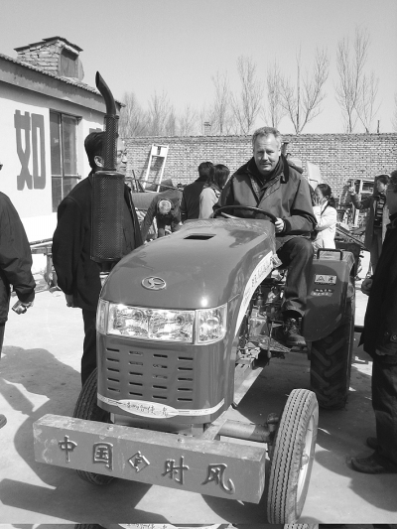
56岁的莱纳·道勒西斯，是个中国通。他已经是第26次来到中国了。“感觉中国就是自己的家。”他说，把环保概念引入中国农业，让中国农业在实现高产的同时，关注环境的友好和可持续发展，这是自己平生最自豪的事。
莱纳是德国霍恩海姆大学农业经济管理学教授、校董事会委员。2004年起，他担任中国农业大学与霍恩海姆大学合作项目（以下简称“中德项目”）第四期——“华北平原集约化作物生产体系中资源的可持续利用”德方主持人，承担起推动中德可持续农业发展、人才培养和农业教育等方面的全方位合作的责任。因在中德项目中作出突出贡献，莱纳于2011年获得中国政府友谊奖。
莱纳与中国及中国农业大学的友谊，已有近30年的历史了。1983年，中德项目的第一期——“综合农业发展中心项目”还在酝酿，莱纳就已经是团队中的一员。自1984年该期项目启动至今，他见证并参与了整个过程。
1991年，莱纳第一次来到中国。一踏上这片美丽的土地，他就被深深吸引。在这片完全不同于欧洲大陆的土地上，他看到了大片的平原和美丽的风景。当时，这片土地正在努力生产出更大产量的农作物，为众多的中国人口提供粮食，为高速前进的中国提供发展的动力。那时，他就暗下决心，要为中国农业和中国农民做点什么。
“中德项目是一个非常庞大的项目，开展起来并不容易。”莱纳说，上个世纪80年代，中国对农业的认识有着一个压倒一切的目标，那就是高产。而那时，德国及很多欧洲国家对农业的认识，秉承着完全不同的宗旨——环保。在中德项目推广实施的过程中，莱纳不遗余力地把农业生产要注重环境友好和可持续发展的观念向中国同事传播，并共同在中国推广。到上世纪90年代，追求高产高效并且资源可持续利用的理念，已被中国农业科研界普遍接受。
多年来，中德项目在保证作物高产的前提下，通过科学手段减少水肥、农药等的投入，达到作物高产、生态环境良性循环、经济社会环境效益共赢的农业可持续发展的目的。不仅如此，此期合作继续为我国可持续农业研究方面培养了一大批人才。其中包括众多我国农业科研领域的领军人才，如农业部副部长牛盾，中国农业大学的几任校长——毛达如、江树人、柯炳生……
让莱纳最骄傲的是，通过双方人员的学术交流，促使中德项目的研究水平和学术思想一直处于世界领先水平。2008年，第四期项目结束，阶段性进展喜人，研究成果在实验地应用情况良好，课题组发表的SCI论文高达数十篇，还出版了大量相关学术著作。
在主持中德项目的过程中，莱纳积极为我国农业经济政策的调整改进献计献策。他结合德国的先进经验提出了很多中肯的政策建议，如减少肥料与农药投入、开展生物防治、采取选择性补贴等，都陆续被有关政府部门采纳实施。
如今，中德项目第五期已经开展到第三个年头了，将于2013年结束。莱纳对中德项目的前景十分看好，“毫无疑问，项目将继续开展下去”。莱纳观察到近年华北平原地下水位下降的现象，他计划在将来的研究中，将重点放在水资源利用上，让研究成果更加直接地解决中国农业面临的实际问题。莱纳表示：“我愿意与中国同事一起，推动中德项目延续以往的成功模式，实现中国农业高产高效，并且资源可持续利用。”
返回目录

专题三：国际动态

欧盟对部分汽车排放执行“欧6”标准

欧盟委员会４日发布公告提示说，对部分新款公交车和重型卡车执行“欧６”排放标准的法规，已从２０１２年１２月３１日起正式生效。这意味着欧盟进一步加大了对相关车辆污染物排放的控制力度。
按照“欧６”标准，欧盟境内部分公交车和重型卡车尾气中的氮氧化物和颗粒物含量要比此前执行的“欧５”标准分别降低８０％和６６％。
欧盟委员会在公报中强调说，针对相关汽车排放的新措施不仅有利于人体健康和环境保护，对欧盟汽车业也有积极意义，因为与这一排放标准衔接的是一整套测试程序和标准，这会有助于欧盟汽车业扩大产品出口。
欧洲议会于２００８年１２月通过了欧盟委员会提出的“欧６”汽车排放标准，欧盟各成员国此后相继通过了有关这一新标准的议案。公报还指出，欧盟的汽车排放立法今后会更简便，相关法规的生效速度会更快。
返回目录

联合国报告：发展中国家汞排放上升

总部位于肯尼亚首都内罗毕的联合国环境规划署（以下简称“环境署”）１０日发布研究报告说，由于快速工业化等因素，发展中国家，尤其是亚洲地区的汞排放量正不断上升，当地民众面临着日益严重的相关健康和环境风险。
环境署发布《２０１３年全球汞评估报告》说，虽然近年来全球范围内对汞的需求有所下降，但未来汞在部分亚洲、非洲和南美国家的排放有可能增加，其中，快速工业化使亚洲成为汞排放最多的地区，其排放量接近全球总排放量的一半。
报告还说，除了燃煤以外，汞排放量增加的另一个主因是小型金矿常用汞来分离矿石中的金属。报告估计，每年来自小规模金矿的汞排放高达７２７吨，占全球排放量的３５％，而不断上涨的黄金价格将导致汞排放量进一步增加。
环境署在报告中首次对排放到河流和湖泊中的汞进行了评估。报告指出，食用受污染的鱼类会导致人类大量接触汞，因此水环境成为影响人类健康的关键环节。在过去１００年间，人为排放导致全球洋面下１００米深的海水中汞含量增加了一倍。在更深的水域，汞浓度增加了２５％。
对此，联合国副秘书长、环境署执行主任阿奇姆·施泰纳说，从对人类健康和环境威胁的角度来说，以各种形式存在的汞仍然是一个全球面临的重大挑战。
施泰纳呼吁，全球有关方面应加快行动，通过达成一个具有全球约束力的条约，促进提供低汞技术以及其他先进措施，来减少未来对汞的需求量。同时，各国政府应确保建立监管框架和激励机制，以促进向可行、安全的商业替代品过渡，从而减少汞和其他污染物的排放。
返回目录

停燃煤、限私车、推节能 伦敦如何告别“雾都”

雾霾污染也曾经困扰伦敦，根据《生命时报》驻伦敦记者的报道，我们也许可以看到治理雾霾污染的一条出路。 “雾都”、“阴霾”、“昏暗”等词在19世纪的英国名著中常常出现。大文豪查尔斯·狄更斯的小说《荒凉山庄》的开篇就细致描述了伦敦的雾，“那是一种沁入人心深处的黑暗，是一种铺天盖地的氛围。 ”进入20世纪中期，英国人为摘掉“雾都”的帽子，经过了半个世纪的努力治理空气污染。
伦敦曾因雾4日死亡4000人
19世纪，英国进入工业急速发展期，伦敦工厂所产生废气形成极浓的灰黄色烟雾。 20世纪50年代最为严重，“雾日”（即指视域不超过1000米的天数）一年里平均多达50天左右。 1952年12月5日至10日，发生了“伦敦烟雾事件”。当时，歌剧院正在上演的《茶花女》因观众看不见舞台而中止，歌剧院里的人也被迫散场，出来却发现，大白天的伸手不见五指，水陆交通几近瘫痪。
据史料记载，仅在12月5日到8日这4天里，伦敦市死亡人数就高达4000。在这一周内，伦敦市因支气管炎死亡704人，冠心病死亡281人，心脏衰竭死亡244人，结核病死亡77人，此外肺炎、肺癌、流行性感冒等呼吸系统疾病的发病率也有显著增加。
减少居民取暖煤炭使用
20世纪中叶，由于英国还没有进行“去工业化”，大批的工业企业和居民家庭需要大量使用煤炭发电和取暖，致使伦敦煤烟排放量急剧增加。 1952年持续4天的“烟雾”竟然造成1万多人死亡，这一惨案使英国政府和人民惊醒，他们意识到必须在改善空气环境上下大力气了。英国于1956年颁布了世界上第一部《清洁空气法》，并逐渐实现了全民天然气化，停止了燃煤，并逐步将重工业设施迁出伦敦城外。
限制私家车，发展公共交通
随着时代发展，交通污染已取代工业污染，成为伦敦空气污染的首要来源。英国政府出台一系列举措对小汽车尾气排放进行严格限制。 2003年，伦敦市政府出台了“堵塞费”（Congestion Charge），对那些进入市中心的私车征收“买路钱”，由此获取的收入则完全用于改善伦敦的公交系统。此外，伦敦还规定不向对环境污染较严重的车辆颁发执照。为了进一步减少污染，伦敦一直大力发展地铁、公共汽车、火车等公共交通，以减少私家车的“刚性需求”。
建节能办公楼，用新型能源
此外，伦敦有21%的空气污染物来自于建筑物的取暖需求。为此，伦敦政府通过建立节能写字楼、提高现有建筑能源利用率、利用新能源等方法减少此类污染。
上世纪80年代，伦敦市在城市外围建有大型环形绿地面积达4434平方公里。政府决定尝试在街道使用一种钙基粘合剂治理空气污染。这种粘合剂类似胶水，可吸附空气中的尘埃。街道清扫工已将这种新产品用于人口嘈杂、污染严重的城区，目前监测结果称这些区域的微粒已经下降了14％。英国民众也可以通过网络查询每日空气质量的发布情况。
今日之伦敦已成为一座“绿色花园城市”，城区三分之一面积都被花园、公共绿地和森林覆盖，拥有100个社区花园、14个城市农场、80公里长的运河和50多个长满各种花草的自然保护区。蓝天白云，绿树成荫，芳草萋萋，碧水粼粼，去伦敦寻找“雾都”的人们肯定要失望了。
返回目录

美议员成立气候变化工作组

美国众议员亨利·韦克斯曼和参议员谢尔登·怀特豪斯２４日宣布成立气候变化联合工作组，以推动美国应对气候变化问题。
韦克斯曼和怀特豪斯担任工作组共同主席。他们当天致信美国总统奥巴马，敦促他“尽可能迅速地制订应对气候变化的综合计划”，包括联邦机构采取具体措施应对气候变化，加大清洁能源投资以及制定能够保护脆弱地区免受气候变化影响的战略。
韦克斯曼当天还表示，国会和公众应该意识到，“气候变化的影响比预想的严重，而行动的窗口正在封闭，（气候变化的）威胁不会坐等我们想出应对之策后才显现”。
奥巴马２１日在连任就职演说中表示，美国将应对气候变化带来的威胁，否则将是“对子孙后代的背叛”。发展可持续能源将是一条漫长且艰苦的道路，但是美国不应抵制而应领导这种转变。
奥巴马连任后即表示，将把气候变化问题作为第二个任期内优先处理的问题。在第一个任期内，奥巴马曾试图推动国会就气候变化问题立法，但最终失败。
本月出台的《美国国家气候评估》草案认为，气候变化现已影响到美国的很多方面，包括健康、基础建设、水供应、农业以及导致极端天气更频繁出现等。报告认为，过去半个世纪中可观测到的气候变化“主要是由于人类活动、特别是化石燃料的使用导致的”，全美各地都受到了这些变化的影响，极端天气将成为新常态。
返回目录

专题四：科技动态

脱硝市场总量将超1500亿 有利于减少污染物排放

近日，北京大学公共卫生学院发布《危险的呼吸PM2.5的健康危害和经济损失评估研究》报告称，2012年北京、上海、广州、西安四城市因PM2.5污染造成的早死人数将高达8572人，因早死而致的经济损失达68亿元。
报告认为，PM2.5污染加重与煤炭消耗量的急速增长有直接关系，因此建议政府立即开展区域煤炭总消费量控制。工业和电力是珠三角区域PM2.5一次污染源的主要来源，贡献超过60%;同时电力行业依然是PM2.5二次污染前体物的最大来源，贡献了达50%的二氧化硫和40%的氮氧化物。此外，来自交通贡献的氮氧化物，仅次于电力，同时也是珠三角地区挥发性有机物的最大贡献来源。
有专业人士向《证券日报》记者介绍，PM2.5主要排放源头就是煤炭的燃烧所致，其中，电力行业是PM2.5主要排放源之一。国家为了治理电力行业的污染制定了相关的氮氧化物排放指标。除电力行业外，国家还加强了对钢铁和水泥行业的氮氧化物的治理。
据了解，国家在《“十二五”节能减排规划》中明确规定了“十二五”氮氧化物减排指标，其中，火电行业氮氧化物排放量要求削减29%;水泥行业削减12%;到2015年，完成4亿千瓦现役燃煤机组脱硝设施建设，对7000万千瓦燃煤机组实施低氮燃烧技术改造，燃煤机组脱硝效率达到75%以上。
有业内人士分析，“十二五”期间脱硝行业将出现爆发式增长，预计“十二五”期间脱硝行业市场总量将超过1500亿元。同时，水泥、钢铁等行业的氮氧化物的排放指标将会逐步纳入监管范围，并在“十二五”期间陆续展开，此部分新增市场容量可能达到600亿元以上。
上述专业人士介绍，国家公布新的标准是在国内已经有成熟的环保技术并与各大相关企业商讨过后得出的结果。因此，新指标的发布将有利于环保企业今后的发展。
不过，环保设备运行成本将加重污染企业的成本负担，因此，政府应该关注对于排污企业治理污染的相关补助问题。“从目前来看，还没有制定规范的补助政策，不过，电力行业已经有试行的相关补偿。”上述人士称。
2011年11月29日，广东、北京、河北等14个省市地区开始试点脱硝电价，电价标准暂按每千瓦时0.8分钱执行。但据报告称，这一补贴并不能弥补电企成本负担。
据了解，在日前举行的“烟气脱硝产业与技术论坛”上，环境保护部污染物排放总量控制司司长刘炳江表示，脱硝电价有望年内在全国实施。
返回目录

寒冬取暖方式比拼:太阳能取暖最环保拔得头筹

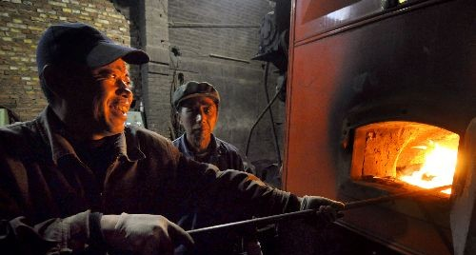
2012年入冬以来，我国多地频遭大范围寒潮天气侵扰，多地最低气温突破历史记录，中国遭遇28年来的最冷冬天。在寒冷的天气里如何取暖保暖成为每个人最关心的问题，由于我国南方没有暖气，围绕南方是否该集中供暖的问题也争论不止。其实，对付严寒天气，不一定非要靠集中供暖，还有很多或节能、或经济、或贴心的取暖方式。
最古老方式：燃烧直接取暖
在影视剧中，深处野外困境中的人们为了取暖经常采用的方式就是点燃一堆柴火，这大概也是最古老的一种取暖方式。直到现在，在北方的农村依然有家庭靠燃烧薪柴来取暖。
后来，随着煤炭的发现，煤炉取暖一度成为中国人最普遍的取暖方式。但不管是烧柴还是烧煤，都需要储备大量的资源，直接燃烧还会造成污染，既不方便，也不环保，还有安全隐患。
最普遍方式：集中供暖
目前，在中国的北方最普遍的取暖方式当属集中供暖，从一定意义上讲集中供暖更大的是在供暖模式上的改变，将原来单一的家庭供暖模式打破，通过集中加热锅炉，分户安装供热管道系统实现供暖。这种取暖方式实现了资源的更大化的利用，节约了资源，但由于不能根据自己的需要调节热量，住与不住都得通，在一定程度上也造成了资源的浪费。
在北方由于天气比较冷，需要供暖时间长，用这种供暖方式还是比较省钱的。另外，集中供暖是由热力集团负责保障，相对更持续、安全，也很省心，这也是中国北方住宅小区和办公楼使用最为普遍的一种取暖方式。
但集中供暖一次性投资大，运行费用高，对于寒冬持续时间短或长时间不在家居住的人来说就未必经济了。另外，如果使用率无法保障，还会直接造成能源的浪费。
最环保方式：太阳能取暖
在中国，随着整个社会对节能环保的重视，太阳能的利用已非常普遍，但是利用太阳能取暖还未形成规模。目前我国只有西藏地区应用较多。
而在奥地利由于能源比较匮乏，政府一直大力鼓励公民使用太阳能供暖。据奥地利政府公布的数字，一个家庭安装6平方米的太阳能电池，每年可节省400升取暖油，或343立方米天然气，或2400度电。
最贴心方式：自动调温
目前，集中供暖所面临的问题之一就是温度无法自行控制。无论是否需要，暖气始终全天供热。因楼层不同还会造成温度不均，若遇到供暖偏热，居民只有开窗降温，使宝贵的能源白白浪费。
在瑞典，冬季漫长而寒冷，因此供暖是关系到瑞典人生活质量的大问题。瑞典的供暖方式也分区域供暖和用户自烧两种。大部分住宅小区和办公楼采用区域供暖，但瑞典的供暖设施大都有室外探测头。室内温度被预设在某个恒温处，室外温度升高时供暖中心供暖就相应减少；室外温度降低，暖气供暖温度就相应增加。即便是在夏季，如果温度突然降到了10摄氏度，暖气立刻就在房子里出现，这使瑞典的室内温度一年四季都基本保持着人们居住需要的温度，可谓既节能又贴心。
最无奈取暖方式：基本靠抖
在我国南方，由于没有集中供暖设施，在这个最寒冷的冬天里显得尤其难熬。为了取暖，民众只有自行寻找取暖方法。这些取暖方法五花八门，除了常规的空调、电暖气、天然气取暖，更有网友更总结出雷人而无奈的的“抱团取暖”和“ 基本靠抖”方法。
也有网友分享一些由内而外的御寒宝典，比如多吃热性食物，羊肉、牛肉，如此取暖大概也只能为“养生”做点贡献了，要真正取暖，还得靠热源啊。
返回目录

纯水纳滤水超滤水竹炭水 我们究竟该喝什么水好？

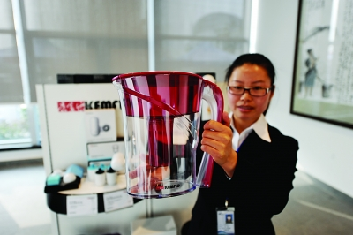
南京的自来水倒进这个滤水壶就能直饮，其他地方就不好说了
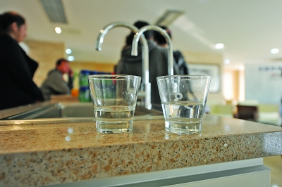
纯水（左）和自来水一样透明但口感不一样

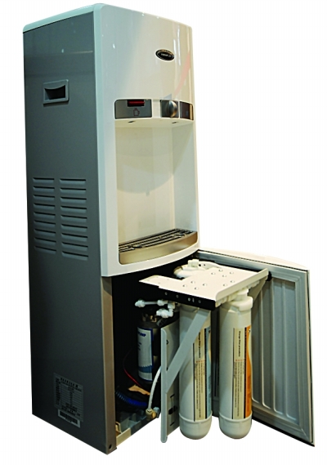
纯水机体积较大，过滤也比较费水但能直饮

二十年不喝自来水，“北京最会喝水家庭”引发全国关注。南京溢泰环保公司举办的净水机主题展示会上，有关专家表示，水健康已成为市民关注的热点，越来越多的净水器走进普通市民家庭。但目前净水器市场虽然繁荣，但鱼龙混杂，特别是一些厂家玩弄“新概念”忽悠消费者，市民在选择净水产品时要避免三大误区。
名词解释
纯水
经“纯水机”过滤后，水中只剩氢离子、氧离子和少量离子的水。
纳滤水
自来水经过纳滤水机，去除了微污染，保留矿物质的水叫做纳滤水。
竹炭水
经过杀菌后加入活性炭，吸取水中对人体有害的矿物质，最终完成的健康饮用水。
“概念”并非越新越好
纯水、纳滤水、竹炭水、能量活水……净水器行业“概念”横飞，但不少“新技术”却只是“虚有其表”。
自2001年至今，家电市场上各种品牌型号的净水器一拥而入，打出各种陌生概念，一时间“乱花渐欲迷人眼”。
南京市民李女士近日到建材市场准备买一套净水设备，但各种眼花缭乱的新名词让她为难了，纯水、纳滤水、竹炭水、能量活水……经过不同品牌净水器的过滤，同样的自来水变身不同“新水”。而净水器使用的材料更是五花八门，UF过滤网、微孔陶瓷滤芯、竹炭过滤、纯晶超亲水膜滤膜、中空过滤膜、远红外矿化等等，绕得李女士一头雾水最终打消了购买的计划。 溢泰环保公司净水产品副总李裕生告诉记者，国内目前约有3000多家净水器生产单位，自行生产过滤滤芯的正规企业不到5家，行业内充斥着大量靠组装配件的“小作坊”式生产单位，而净水器行业尚无国家统一标准更进一步造成“概念”横飞的乱象。其实，决定净水器的质量就是滤芯，主要材料就是中空膜和活性炭两种。中空膜按过滤能力从高到低分别是：反渗透膜、超滤膜和纳滤膜，而活性炭主要由椰子壳、核桃壳等制成，因活性炭吸附作用强易滋生细菌，会在里面加入一些银离子用于抗菌杀毒，所以又叫“椰壳载银活性炭”。市面上，80%以上的净水器以活性炭过滤器为主，它经常与其他过滤器组合使用。超滤净水器能截留细菌、大分子、胶体等。
目前，家用超滤净水器仍然是以活性炭加超滤膜组合使用为主。纳滤净水器则采用了纳滤膜，可去除水中大部分硬度和一定的盐。采用反渗透技术的净水器又被叫做纯水机，因为它产生的是纯净水。反渗透技术是从20世纪60年代开始迅速发展起来的一项新技术，是当今最先进和最节能有效的膜分离技术，主要应用在工业上，现在也开始越来越多地运用于民用净水器中。“水过滤技术上世纪七八十年代就已成熟，经过这么多年的发展，不存在国内外技术有别的说法，且近几年也未曾出现颠覆性技术创新，一些所谓的国外新技术多有炒作和欺骗消费者的嫌疑。”李裕生说。
饮用水并非越纯越好
有的“纯水机”过滤后，自来水只剩氢离子、氧离子和少量离子的“纯水”，但专家说小孩和老人不能长期喝这种水。
当下，不少净水器商家推出了运用反渗透膜技术的“纯水机”，过滤后的自来水只剩氢离子、氧离子和少量离子的“纯水”。
从事净水产品品牌开发的丁坤认为，水中微量元素没一样是水中独有，被过滤掉的可通过其他膳食补充。
而推广“纯水”关键是因为目前我国自来水水质最大的挑战来自水源地，虽然从去年起新版《生活饮用水卫生标准》强制实施，但目前我国市政供水系统还普遍存在二次污染问题。包括南京在内，我国90%的水厂仍采用百年历史的传统方法对水进行处理，无法对诸如农药、杀虫剂、合成洗涤剂、重金属及其他有害毒素进行深度处理。“为追求所谓的微量元素，把这些有毒物质也喝下去，岂不是得不偿失？”丁坤认为纯水符合中国当下国情。对此，多位国内专家曾表示，纯水，既过滤掉了有害的小到离子态的物质，也过滤掉了有用的矿物质和有机微量元素，小孩和老人尤其不能长期饮用。世界卫生组织早在2006年的世界水大会上就曾指出，含天然矿物质和微量元素的水才是好水。而南大环境学院水质研究专家梁老师告诉记者，她和家人一直都是喝烧开的自来水，她觉得“不干不净吃了没病”，人体的免疫能力会随着环境的改变而改变，她认同至纯水不代表至益的观点，同时据他们调查的数据显示南京的水质在全国还是很不错的。“健康和安全，两种追求而已，关键要看喝水人的需求。”南京大学地球科学与工程学院副教授南京水杯子分质供水工程公司董事长董平说，合格的饮用水可分为“安全水”和“健康水”两大类。“安全水”是要保证水中没有致病物质，而“健康水”是更高指标，其中含有营养物质，水质偏碱性，对人身体更有益，目前德国、日本等国正在推广“健康水”。
价格并非越贵越好
并不是高端的就一定好
净水器选择要适合水质特点
净水器品牌众多，售价从几百元到万元不等。对此，溢泰环保公司净水产品副总林庆亨说，滤芯材料使用的越多、越高端，净水器效果越好，价格自然也越高，但他也向记者透露，目前国内市面上销售的高端家用净水器，如果产品本身售价超过万元，价格有些偏高。
“并不是说高端的产品就一定好，而是要选择适合当地水质的净水器！”董平告诉记者，以南京为例，消费者如果想改善家中水质，选择超膜加活性炭的净水器就很不错，“南京的水偏软，水源水的水质也很不错，只要去除一部分水中的铁锈、悬浮污染物和一部分有机污染物及重金属，水质就非常优秀了。”同时，董平告诉记者目前江宁已有水厂开始使用目前世界先进的自来水处理方法，不再使用氯消毒，水质提升更大。
至于长江以北地区，水质逐渐偏硬，比如像北京有些地区水中钙镁离子较多，可使用专门除硬度的净水器，或有离子交换柱的净水器。“一般在重金属超标地区或水质较硬地区有必要使用反渗透净水。”丁坤建议，选购净水器前要想好达到什么样的要求“如果只是希望刷牙洗脸更舒服，那只要买软水功能的软水机即可，如果想喝没有任何有毒物质那就买最高端的纯水机，价格自然也要贵一点。”
返回目录

专题五：企业曝光台

新西兰乳品检出双氰胺追踪：八成进入中国市场

新西兰官方近日证实，恒天然集团乳制品检测出双氰胺（DCD，也称二聚氰胺）残留。尽管据称这些残留物不会影响食品安全或导致健康问题，但由于市面上多个“洋奶粉”品牌对奶源标注含糊不清，用“100%进口”的标注模糊奶粉“血统”，还是引发了消费者的担忧。专家指出，应尽快填补双氰胺的标准，让消费者放心。
一种官方声音
新西兰官员：现在生产的乳制品可放心食用
新西兰第一产业部官员25日证实，在新西兰出产的小部分牛奶和奶粉中检测出少量双氰胺化学残留物，但这些残留物不会影响食品安全或导致健康问题。
据报道，去年9月新西兰乳制品公司恒天然在对牛奶进行抽检时，发现有少量牛奶和奶粉中含有少量双氰胺化学残留物。经调查发现，大约有500个新西兰农场使用了含有双氰胺的化肥，用于促进草的生长。
新西兰第一产业部官员韦恩·麦克尼26日对新华社记者表示，从去年9月起新西兰的农场就不再使用含双氰胺的肥料，现在生产的新西兰乳制品不大可能含有双氰胺残留物，可放心食用。
目前，新西兰政府已经向新西兰驻华使馆通报了这一事件，以后还会视情况向中方通报。
一种紧急处置
国家质检总局要求新西兰尽快提供详细信息
针对新西兰部分奶粉中被检出双氰胺化学残留物的情况，国家质检总局已紧急与新西兰相关部门取得联系，要求对方尽快提供详细信息，包括奶粉中检出双氰胺物质的含量，涉及的奶粉具体品牌、产地、批次等具体情况。
据了解，乳制品是新西兰的主要出口商品，其95%的乳制品用于出口，中国是新西兰乳制品最大的出口市场。目前中国市场上进口的新西兰大包奶（包括脱脂奶粉、全脂奶粉）占到了中国总进口量的80%，而新西兰乳制品占到了中国全进口婴幼儿食品的40%左右。
一种潜在风险
目前乳制品中的双氰胺国际限量标准缺失
专家指出，目前乳制品中的双氰胺尚没有国际限量标准。而新西兰作为乳制品的出口大国，向中国出口奶粉的除了新西兰本土的乳制品品牌外，更多的则是以新西兰为奶源地的众多“洋奶粉”和国产品牌。
新西兰第一产业部发布的消息显示，在接到恒天然在牛奶制品中检测到微量残留物后，立刻成立了由初级产业部、恒天然和化肥公司组成的工作小组。工作小组的结论是，尽管残留物极其微量，尽管国际上没有有关双氰胺在食品中的含量标准，但牛奶产业是新西兰的支柱产业，新西兰对奶制品的标准是高标准、零容忍，因而决定停用双氰胺。
中商流通生产力促进中心乳业分析师宋亮表示，新西兰奶粉主要出口到海外作为奶粉制造商和供应商的原料粉来源。由于新西兰奶粉主要作为原料奶，全球60%的奶制品企业和乳品供应商采用新西兰奶源的奶粉。
一种含糊带过
知名品牌奶粉的具体“血统”“说不清”
事实上，中国市场上的新西兰奶源奶粉，并不仅仅只有可瑞康等新西兰奶粉品牌，光明旗下的培儿贝瑞奶粉等多个国产品牌也同样是“新西兰奶源”。另一些“洋奶粉”则只对产品标称为“全进口”、“进口奶源”，对奶粉的具体“血统”更是多以含糊带过。比如，雅培0到12个月金装喜康宝婴儿配方奶粉，原料奶是“100%新西兰、美国、欧洲优质奶源”。
美赞臣客服人员表示，中国市场上销售的婴幼儿奶粉产地包括新西兰、澳大利亚、荷兰等多国，对哪些奶粉产于新西兰则含糊带过，表示“消费者个人无法区分”，“如果消费者由此感到担心也是个人的自我选择”。
一种大势所趋
“洋奶粉”安全关难过 科学定标势在必行
恒天然集团并不是第一个栽在安全关的乳制品企业。事实上，近年来，包括美赞臣“金属门”、日产奶粉“缺碘门”在内的“洋奶粉”安全负面事件层出不穷。
国家质检总局从2011年7月到2012年8月公布的每月进境不合格食品名单上，先后有34个批次超过270吨不合格进口奶粉被销毁或退货，其中以婴幼儿奶粉居多。记者发现，包括德国产的“泓乐”、新西兰产的“可益多”、澳大利亚的“亨氏”在内的多个品牌产品均“黑榜有名”。
中国农业大学食品科学与营养工程学院副教授朱毅表示，根据目前已知情况分析判断，此次新西兰奶粉双氰胺残留事件并非是
奶粉加工过程中蓄意添加，而是牧草使用了氮肥增效剂双氰胺，奶牛吃了这种牧草后，在奶中残留的。双氰胺毒性小于三聚氰胺，消费者不必太惊慌。
但他强调，中外奶粉企业都应积极采取措施，在技术允许范围内最大可能减少双氰胺残留值。同时他建议可以采取双氰胺婴儿奶粉每公斤1毫克的限量值标准来评估其安全风险。
一种专家态度
二聚氰胺的毒性比较轻微，不必恐慌
乳业知名专家王丁棉日前表示，化学剂有多少停留在水、土壤中，又有多少进入奶牛的身体中，主要还要看检测出的物质浓度高不高。从目前报道来看其含量不高，消费者没必要恐慌，应冷静对待。中国农业大学食品与安全学院副教授朱毅也表示，“二聚氰胺的毒性比较轻微”，目前国际上没有规定食品中可接受的二聚氰胺含量，也没有相关的毒性报告和病例，消费者不必过于恐慌。
返回目录

山西汾河临汾段水质污染 居民称“黑水河"

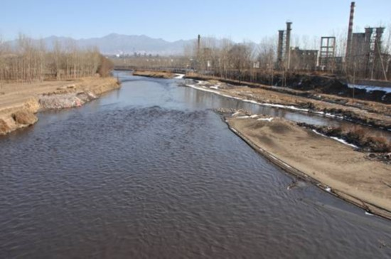
汾河是黄河第二大支流，也是山西境内最大的河流。近日，社会民众反映汾河临汾段入冬以来的污染严重。
汾河自北向南，纵贯大半个山西，流域面积39471平方公里，曾孕育了灿烂的三晋文明，被山西人民誉为“母亲河”。然而，长期以来，由于汾河流域的开发建设没能很好地处理经济与环境协调发展的关系，流域生态环境遭受了严重破坏。特别是汾河中下游因大量工业废水和生活污水排入河道，使水体受到严重污染。
山西省委、省政府从历史和全局发展的高度，一度提出了“千里汾河，清水复流”的生态治理修复与保护战略工程。经过多年各方的齐协努力，汾河水再次复流，中下游也曾达到三四类标准。
而近日，发现汾河水入冬以来再度被河岸两边的洗煤厂、洗沙场、养猪场、焦化厂等肆意排放的废水和污水严重污染。
目前，呈现眼前的黑灰色汾河水质全部为劣Ⅴ类。
对于汾河水系的治理，实质上在1989年山西就制定了《山西省汾河流域水污染治理条例》，政府每年拿出5000万人民币对汾河流域进行治理。1995年，还制定了《汾河流域水污染 防治实施方案》，规划用10年的时间分三个阶段，投资13亿元人民币，实现汾河水变清的目标。
2008年，“千里汾河清水复流”工程启动，山西政府迅速加大了汾河排污口的整治力度。特别是临汾2009年开始大刀阔斧治理汾河水环境，严查了一大批不法分子在汾河上的违法排污现象，前后共取缔、拆除了上百家大大小小的企业，用GDP换生态恢复。在经过近几年的城市转型发展和环境治理，截止2012年8月份，汾河水质得到极大的提高。
2012年10月30日至31日，首届“汾河论坛”在临汾市召开，与社会各界分享临汾在汾河治理工程中取得的成就。媒体曾以“汾河治理：临汾为全国立起标杆”为题目，广泛报道。
“这几年，汾河水大了，也好了很多，就是这入冬以来，河水逐渐变黑，且越发严重，应该就是洪洞境内河道两岸的洗煤厂和焦化厂大量黑水排放污染所致。”2013年1月24日，洪洞县堤村镇师庄村村民李某反映说。
24日下午，在洪洞县堤村镇南义店村段汾河岸边，一位张姓环保志愿者愤愤地说，目前这段汾河全部属Ⅳ类以下水质，富营养化问题日趋严重，汾河完全成了“黑河”、“污水河”。眼下两岸多出污水肆意排放到汾河，洪洞县环保局、临汾市环保局不知道是视而不见还是不作为？
在洪洞与霍州交界处的辛置镇三交地段，一条约3米宽的小河道里黑灰色的污水由西至东横穿大运一级路而过，直排汾河。附近的行人介绍，沟里有多家洗煤厂、焦化厂、煤矿等企业。
环保志愿者望着被严重污染的汾河，心痛地说，近日，洗煤厂等污水直排汾河现象愈演愈烈，这样的状况下去，“工业新型化、城乡生态化”的战略目标实现道路任重而道远。
返回目录

昆明一处矿区粉尘污染严重 两万居民数年不开窗

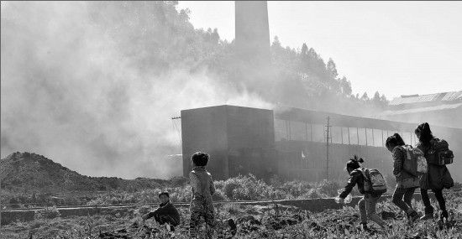
圭山煤矿，位于昆明市石林县和红河州泸西县的交界处，矿区总面积为11.89平方公里，属国有大型煤矿，年生产能力45万吨，建矿至今，已有五六十年历史。圭山煤矿的生产区位于泸西县，生活区位于石林县。一个比较怪异的现象是，煤矿生活区的人，虽然都生活在石林的地界上，但身份证上的户口所在地却显示为泸西，可他们所用的电话号码，却都为0871的区号……煤矿生活区学校、医院、食堂等一应俱全，包括矿工、矿工家属、附近村民在内的两万多人居住于此。
本世纪开始，这里相继建立起了10家焦化厂，近年来已陆续关停了5家，可仍有5家继续运转。
煤矿生活区位于一个狭长盆地的底部，现存的5家焦化厂就紧挨在边上，西边一家，东边两家，南边一家，北边一家，无论风从哪个方向吹来，附近总有人会受到影响。站在附近的山坡上，属于焦化厂的5根大烟囱高高耸立，烟囱下，已被漫天粉尘所笼罩，人仿佛生活在雾中。
漫天粉尘改变了他们的生活……
南二生活区，位于圭山煤矿的最南端。与其说是生活区，不如说是棚户区。两米宽的水泥地板两边，两排低矮的红砖房一字排开，有的屋顶只用石棉瓦搭成，被粉尘染黑的屋檐，触手可及。红砖房低矮潮湿，20多户人家共100多人居住在这里。这些红砖房面积不大，但麻雀虽小五脏俱全，屋内电视、灶台、洗衣机等一般家庭该有的东西基本上都有。但跟煤矿外的其他庭相比，这里的家庭却有太多的不同和无奈。无孔不入的黑色煤灰，改变了他们的习惯，更改变了他们的生活。
门前过道一早扫两次
郑淑芬，昭通人，今年57岁，已在此生活了30多年。去年8月，丈夫过世，郑大妈只能每日靠贩卖点水果和蔬菜为生。
门口的柴火、煤渣被郑大妈摆放得整整齐齐，柴堆上，一棵棵用来做干腌菜的大苦菜正在晒着中午的太阳。而门前过道上铺着一层厚厚的煤灰。
用手指在地上画了画，一个清晰的印记立马显现。郑大妈笑着说：“一早上已扫过两次了，但还是这个样子。没有办法，灰太大了。一天到晚，打扫不过来。”
家里五六年不敢开窗户
老家在昭通永善县的杨有雨，13年前，随丈夫到此安家落户，目前已有3个孩子。
下午两点，走进杨有雨家中，一股霉味扑面而来。一旁的杨有雨尴尬解释：“没有办法，家里潮，时间长了，都是这个味。”再往里走，不大的房间，竟然被主人家分成了“两室一厅”，一间主卧兼客厅，一间儿童房。
主卧里，一张床占去了1/3的位置。剩下的位置，又摆上了一张小桌子，权当客厅使用。儿童房内同样，横竖放了两张小床，3个孩子被分配在两张床上。
房间里窗户紧闭，就连窗帘也都被放下，黑暗、潮湿是晚报记者的第一感觉。
“不是不想开，实在是不敢开，也不能开啊。”杨有雨无奈地说，“不仅是我们家，住在这里的住户，都不敢开窗户。不仅要关着窗户，窗帘也得拉起来。从缝隙里吹进来的灰，窗帘还可以挡一下。”
仔细看看，杨有雨家的窗户把手已用铁丝捆住。“我们已有五六年没开过窗户了。”事实上，其他住户的情况跟杨有雨家的情况基本差不多，有几家甚至直接用钉子把窗户钉死。
衣服只能挂在家中阴干
郑大妈跟杨有雨的家中，都有一根长长的晾衣绳，上面挂满了衣服和被套等。
由于外面的灰尘太大，洗了衣服后，只能挂在家中阴干。虽然外面有火辣辣的太阳，但根本不敢挂到外面去。“挂在外面，基本上就是白洗了，要是真挂上一下午，衣服比洗之前还要脏。”
由于家里有3个孩子，杨有雨基本上天天都要洗衣服。今天的湿衣服挂上去后，基本上要一个星期才能干。因此，家中的晾衣绳，一年365天，几乎天天都挂有湿衣服。
房间不敢开窗户，通风不畅的房间中，本来就潮湿，再加上每天都有的湿衣服，长期下来，杨有雨的家中弥漫着一股霉味。跟杨有雨家一样，这里的住户家里，几乎都有这种气味。
一天要洗数次脸
一般人早晚洗脸，这里的粉尘这么大，那一天要洗几回呢？
“洗几回？洗几回都一样。”说完后，马永晴哈哈大笑，“只要出了家门，不到半个小时，脸上就能抹下一层煤灰来，洗多少次都一样。而且浅色的衣服更是不敢穿，出去转一圈，就脏得不行。”
马永晴和杨有雨算是亲戚，她们的丈夫是表兄弟关系。结婚后，跟随丈夫已在此生活了8年。
相比嫂嫂，30多岁的马永晴似乎要体面一些。衣服整洁，似乎一尘不染。但这个结果是要付出代价的：每天要换两套衣服，出门前最后一件事和进门后第一件事，就是洗脸。
洗澡，只能到远处的公共澡堂洗，每次两块钱。可从澡堂出来，走几百米回到家里后，用刚刚洗干净的梳子再去梳头时，梳齿上就又有了一层黑泥。
他们想方设法逃离这里……
鼎盛时期，圭山煤矿职工医院曾有54名医护人员，当时，一些危重伤员甚至要从泸西县城转来这里。但如今，医院只剩下了23名职工，只有8名医生，医疗水平快赶不上乡镇卫生院了。而在圭山煤矿小学，除了在当地安家的老师外，新来的年轻老师从进来学校的第一天起，就想着尽快调离学校。
其实，条件较好或者有能力搬离的居民，基本上都离开了，剩下的居民，或因孩子，或因生活，或因工作，而不得不继续生活在这里……
医生离开 两科室停转
曾经，圭山煤矿职工医院的医疗技术水平一度处于泸西县的前列，泸西县医院的骨干都想调入职工医院。但是，医院目前剩下的23名职工中，只有8名医生，7名护士。
院长韩文坤告诉晚报记者，他1995年调到该医院工作时，“当时大家还可以端着饭碗在院子里吃。但现在谁敢啊？刮阵风过来，饭上就是一层灰。就是在屋子里，窗子也得时常关着。”
在副院长蔡双才的记忆中，这里的环境是从2006年不断变坏的。由于环境差，医生护士不断想办法调走，或干脆辞职离开。妇产科本来有一名医生，2009年因忍受不了这里的环境，申请调到了弥勒县中医院，妇产科没了医生，只能停转。存在这样情况的，还有放射科……
由于医护人员缺乏，医院的门诊量不断下降，这又造成了附近居民看病难问题。
老师才来就要求调走
圭山煤矿小学现有440名学生，26名教职工，2006年移交给了泸西县教育局，2011年8月一幢新的教学楼交付使用。
校长赵金国告诉晚报记者，因为粉尘太大，家里的瓷砖就一直是黑的。妻子平时喜欢栽花，但栽的花从不敢拿到屋外。
年轻老师许春艳2010年才来到学校，现在，要给全校的学生们上美术课，此外，还要代二年级的数学课。说起圭山煤矿的环境，许春艳说，她确实被震撼了，“到处都是灰，整天就像生活在雾中。”
两年来，许春艳跟这里的老师和学生们结下了深厚的友谊。“如果有调出去的机会，我还是非常动心的。”说到这里，许春艳顿了顿，“真的要调走了，最舍不得的就是这里的同事和这里的孩子们。”一旁的赵金国说：“她现在可能会犹豫了，男朋友就在矿上。”
看到赵金国刚刚出门，许春艳吐了吐舌头：“要不是我男朋友在煤矿上工作，我真的想调走。”虽然新竣工的教学大楼刚刚投用，教学设施也在不断改善，可事实上，由于环境污染越来越严重，很多老师才来就要求调走，仅2011年，就有3名老师离开学校。
污染源追溯
粉尘来自焦化厂还是运煤公路？
圭山煤矿物资公司位于省道豆泸线公路边，向东一百多米就是泸西石林交界线，在物资公司东边就有两家焦化厂。
48岁的张经理从小就在圭山生活，他认为这里粉尘大的原因，第一是焦化厂的存在，第二是公路上的灰尘，再一个就是大量的拉煤车泼撒下来的煤及煤矸石。“焦化厂的推焦机将炼好的焦炭推出来冷却的时候，一阵一阵的粉尘就像从头顶上倒下来一样，人站在5米开外的地方听得到声音却看不到人。”
而附近一位不愿意透露姓名的焦化厂业主则表示，这里的粉尘污染主要是来自于公路，“不光是下面的生活区，就连我们的焦化厂也同样面临着公路上过来的粉尘笼罩。”
他认为，公路上的粉尘来自两方面，他指着公路边大量堆放着的煤矸石碎块说，这些东西是其中一方面，它们大多是路边那些筛煤矸石的人家直接倒在路边的，这些碎块被过往车辆不断碾压，变成粉粒状；另一方面则是拉煤车辆泼撒下来的煤等。加之公路年久失修，凹凸不平，使得这些粉尘很容易沉积下来，风一吹，粉尘就被卷了起来。
阡陌交通的公路穿插在圭山煤矿生活区之内，说是公路，既看不出是柏油路，也看不出是水泥路，就连基本的平整都达不到。坑坑洼洼的道路上，泛着一层黑色的光。过往的司机说，来来往往的车辆掉下来的煤渣，经过碾压就形成了黑色的光。而在公路边，则有厚厚一层煤灰。
据晚报记者了解，在路上跑的，不仅仅有圭山煤矿的正规运输车辆，还有大量的各个焦化厂的运煤车辆。圭山煤矿是国有大型煤矿，自产的煤从不会卖给这5家焦化厂，焦化厂生产所需的煤炭，一般来自于附近的私营煤矿。“在装载上面，私营煤矿的车辆，肯定就没有国有煤矿管理得那么严格。运输过程中的泼撒，肯定是难免的。”
官方回复
这5家焦化厂年内关闭
2010年，国务院曾发出关于加强淘汰落后产能的7号文件，文件上，针对焦炭行业有一条特别规定：2010年年底前，淘汰炭化室高度4.3米以下的小机焦。那么现存的5家焦化厂属不属于需要淘汰的范畴？如果存在环境污染，何时能取缔？为此，晚报记者走访了相关部门。
5家焦化厂都位于圭山煤矿的生活区内，难道圭山煤矿不能对此采取限制生产乃至停产的措施吗？圭山煤矿党政办公室副主任雷凯很无奈：“圭山煤矿是企业，只能管生产，对这5家焦化厂并没有管理权限。”
石林县工业经贸和科技信息化局一位负责人则告诉晚报记者，圭山煤矿附近现存的这5家焦化厂因为高污染高耗能，都属于要关停的范围之内。在2010年国务院下发7号文件之前，圭山煤矿周边曾有10家焦化厂，按照国家的相关规定，在2010年之前，石林县已经关闭了其中的5家，而剩下的5家，将在年内全部关闭。
据了解，每年云南省都会给各个州市下达一定的节能减排目标。根据云南省和昆明市下达的任务，石林县在十一五期间已经关停了一家产能为20万吨的水泥厂、3家炼铁厂和5家焦化厂。而已经被关停的5家焦化厂都属于圭山煤矿矿区范围之内。2012年年底，石林县已将圭山煤矿矿区范围内剩下的5家焦化厂定性为高耗能企业，并向上级申报，准备关停。按照计划，这5家焦化厂年内就将全部被关停。
为什么国家要求2010年年底之前就全部关停，而石林县却到2013年才能全部关停呢？对此，这位负责人说，关闭高污染高耗能的企业，涉及的问题比较多，不但涉及到被关停的企业，还有关停企业人员的安排，此外还涉及到税收等相关方面，只有将这些企业人员安排好了，相关的措施做足了，才会关停企业。
而据石林县环保局局长桂明介绍，在生产工艺上，这些焦化厂技术升级的空间已不大，因此，现存的5个焦化厂都属于淘汰落后产能的范围之内。据介绍，位于石林辖区内的焦化厂，最多的时候有10家，而在今年之前，石林县政府已经根据上级部门的要求，关停了其中的5家。就在2012年，石林县还关停了建林焦化厂其中的一条生产线。此外，环保局非常关注周围的环境，强化对焦化企业的环境监管，定期开展环境现场检查和环境监测。同时，还开通了12369环境举报热线电话，若接到举报，都会到实地进行调查处理。
返回目录

专题六：环保时评

谁“黑”了我们的天空？“天罚”还是“人罚”？

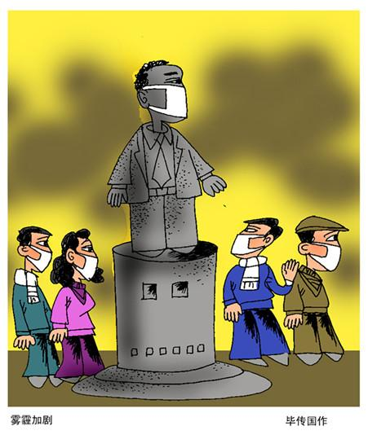
1月13日《天府早报》报道：最近一周，成都天天早上都在上演“仙境传说”，有些乘车出行的人也经历了“人在囧途”。连续大雾天，大气流通性差，悬浮在空气中的可吸入颗粒挥散不去，导致成都的空气质量极为不好。成都市环境监测中心站公布的空气质量实时监测结果显示，12日晚9时，8个监测点中，6个监测点的PM2.5指数达到250以上，属六级严重污染。为遏制空气质量恶化趋势，成都市气象局人影办将在今明两晚择机“洗天”。
谁“黑”了我们的天空？是你，是我，是他？所有人无法逃避环境污染“责任在我”的尴尬，但又不全是。
近两年城市有一个绝妙的好做法，即硬化地面，将所有裸露的土地全数硬化。或水泥，或混凝土，或瓷砖，只给树木留下一丁点儿空隙。苍蝇蚊子是少多了，然而这里的空气更热了，更燥了，夏天时节，燠热蒸腾令人喘不过气来。
冬天城市还有一条特别先进的经验，即融雪剂的大量使用。路面雪是化了，但留下的融雪剂则令周边土地寸草不生或长时间发粘。
塑料袋不让用了，然而却没有更好的替代品。“限塑令”发出之后，其实只有一阵风，其后就是该怎么用还怎么用。塑料袋在改革开放之后是一道全国性的“风景”，农村河流“左右流之”的是塑料袋，城乡结合处的树林同样是袋袋飘飘。而这样的“风景”遍布了大江南北，又有几个官员或百姓关注过？
公车泛滥，私车当道，某城10家就有几家拥有私车，是发展的标志，然而却没有更好的排污标准来执行。四十年前，城乡无污染，到处都是蓝天白云，星光在夜空中眨着调皮的眼睛。三十年前，轻度污染，二十年前，污染严重，十年之前，深度污染。现在是不见天日。
有北京水质专家说不喝自来水，不是因为其不安全，而是因为矿泉水更健康。这不还是说自来水比矿泉水来说更不利于健康吗？而不久的历史之前，无论城市还是乡村，均可以掘地为井，并且可以放心饮用的，然而，现在我们的水质又怎么了？农村是农药化肥污染水源，城市是到处都是的污染源。
我们不乏环保部门，也不乏环境监测设施，然而，直至最近几天才在央视发出重度污染的警示。若干年来的环境示警，为什么从来没有被重视过？
“发展要以牺牲环境为代价”，那美欧的发展，日本的发展，又为什么环境没有受到如我国一般的破坏？
为遏制空气质量恶化趋势，成都市气象局人影办将在今明两晚择机“洗天”。“洗天”，好大的气派，可惜，正是这种人为的“洗天”因素多了，才造成了更为严重的污染。调节气候，不种树不种草不留湿地，却将城市所有地面硬化以赶尽杀绝；调节水利，不造山林不挡乱砍滥伐却只硬修大坝，而根本不考虑对下游、上游会造成何种气候影响，“政绩工程”的大旗之下，又发生了多少环境的灾难？
环境灾难，“天罚”还是“人罚”？抑或互为因果？
返回目录

新京报：“大气污染防治法”该修改了

法律是督促企业及各方走环保正道的基础手段，《大气污染防治法》有很多需要修订和细化的地方，比如提升对排污者的处罚力度，明确极端污染天气下政府、企业、市民各方的责任等。
2013年的第一个月，灰霾天给包括北京在内的很多地区的民众带来了烦扰。如何驱散灰霾，持续成为全社会关注的话题。
在所有治污措施中，最为纲举目张的措施，应当是制定完善相关的法律。事实上，据《经济参考报》报道，实施12年的《大气污染防治法》，修订草案稿已于2010年1月由环保部报国务院法制办，但其后的两三年间一直被列为“二类立法项目”，至今未报送全国人大审议。近期来势汹汹的灰霾天，能否促进《大气污染防治法》的修订，是很多人关注的问题。
现行的《大气污染防治法》是2000年修订施行的，时至今日，已经远远满足不了治理空气污染的现实需求。当时无论是人们对治污的认识，还是污染的现实，和现在都不可同日而语。最典型的表现是，当时各界基本上还不知道有“PM2.5”这个概念，法律自然也就不会有相应的约束条文。但现在PM2.5已成灰霾天的最恐怖“杀手”，直接影响到民众的生活健康，必须给其戴上法律的“枷锁”。
雾霾当前，彰显出《大气污染防治法》有不少需要修订的地方。比如，在惩罚力度上，现行法律明显偏轻。对造成大气污染事故的企事业单位，罚款的“起步价”是一万元，最高不超过五十万元；比较来看，很多国家是采取“按日计罚”，就是对一家违法排污的企业，从被发现超标排污的那一天起，到彻底纠正的那一天止，按天施加一定数额的处罚，时间越长，数额越大。上不设限，下不托底。这一做法值得修法时借鉴，在惩罚的时间和额度上，均有大幅提升的必要。
在空气严重污染情况下，政府该如何“应急”，《大气污染防治法》其实也有规定，只是略显“粗放”——该法第20条规定，“在大气受到严重污染，危害人体健康和安全的紧急情况下，当地人民政府应当及时向当地居民公告，采取强制性应急措施，包括责令有关排污单位停止排放污染物”。这里的“排污单位”是否包括公民个人？是值得进一步讨论的。如果可以扩及个人，那在严重污染天气下，采取汽车单双号限行或限制烟花爆竹燃放等措施，就有了法律依据。
法律是督促政府、企业及市民等各方走环保正道的基础手段，以前环保相关法律制定修改时，往往会遭到利益部门的阻力，最后出台的法律“不痛不痒”，但现在确实已经到了“环境优先”之时，必须以“保护空气”为第一考量，广泛征集社会意见，凝聚各方的共识。
北京卫生部门最新数据显示，北京肺癌发病率自2001至2010年增长56%，空气污染是诱因之一。为了民众的健康和发展的可持续，必须要“用行动让人民看到希望”。要尽快推动《大气污染防治法》的修订，拿出一部完善有力的法律，表达国家保护空气和环境的诚意。
返回目录

水专家20年不喝自来水 北京水质到底好不好？

盼望今后谈论水质时，不只是出厂水能直接喝，到户水也达标合格；入住保障房时，不只是搬进了崭新的房屋，而是搬到一个生活便利、配套完善的社区
北京一对专门研究水的专家夫妇，20年没喝过自来水，一直在喝各种瓶装矿泉水。这让不少普通百姓担心——我们喝的自来水是不是不干净？政府部门忙不迭澄清：“北京的水质全国最好！”可老百姓还是担心：我们平时喝的开水就是有明显的沉淀物，容易结上一层厚厚的水垢，偶尔还会有一点奇怪的味道，似乎不是“全国最好”。
其实，官方公布的水质情况还是可信的。去年7月1日起，我国开始强制实施新的《生活饮用水卫生标准》，这个标准共有106项指标，与欧洲发达国家的饮用水标准基本一致。按照新标准，我们的自来水是可以直接饮用的。为了适应新标准，这几年多数水厂都改进了工艺，投入大量资金安装了先进的净化处理系统。笔者在北京、江苏、广东等地自来水厂采访时，也确实打开龙头直接喝过清冽的自来水。
百姓对水质的感受不同，问题主要出在从自来水厂到家里水龙头的“路上”，陈旧的管网使本来达标的水质遭到二次污染，尤其是从小区门口到居民家里的这“最后一公里”，目前更是缺乏有效的水质管理。有的小区供水归政府管，有的由开发商或物业公司负责，管理完善的小区会定期清洗水箱和管网，不那么规范的小区就打了很多折扣，有的小区水箱里甚至发现过各种污物。这“最后一公里”的状况，直接影响着居民家里水龙头的水质。
古人说，行百里者半九十，政府提供的各种市政公共服务也是如此。往往我们投入大量人力物力财力，提高公共服务的质量和水平，却因为这“最后一公里”的不完善，导致效果大打折扣。
比如公共交通。如今各地都在修地铁、实施公交优先战略，却始终没有解决从站点到小区这“最后一公里”的问题。公共自行车租赁迟迟无法推广，小区的摆渡车也寥寥。特别是炎炎酷暑或数九寒天，很多人宁可开车堵在路上也不坐地铁公交。
再如保障房。房子盖得很漂亮，但小区周围没地方买菜，没有学校医院，没有公交地铁站，配套设施不完善已经成为当前保障房建设面临的最大问题之一。这让本来兴高采烈的保障对象失望，有的甚至放弃了好不容易摇号获得的资格。
由此可见，市政公共服务应从过去粗放的、重投资轻管理、重地上轻地下、重发端轻末端，转向更加注重全过程管理、更加精细、更加关注老百姓切身感受。期待今后谈论水质时，不只是出厂水能直接喝，到户水也达标合格；关注公交优先时，不只是有公交车和地铁，两端的短距离通勤也能更加方便；入住保障房时，不只是搬进了崭新的房屋，而是搬到一个生活便利、配套完善的社区。这样，才能以人为本、让百姓真正感受到美好的城市和美好的生活。
返回目录

食品安全应少一些"亡羊补牢"多一些"未雨绸缪"

2012年发生了这么多食品安全事件，我的感觉就是大部分有上文没下文，轻描淡写，不了了之，处理结果也并不是消费者想要的。在我看来，对于违法企业，应该让他们政治上身败名裂，思想上后悔莫及，经济上倾家荡产，建立食品安全追溯责任人机制，这样他们就没有力气去干坏事。
每一桩食品安全事件原因不尽相同，但其共性是法规标准的不健全和执行处理的困难性。
对于标准缺失的行业，需要的是新规的出台。2013年2月1日我国新的白酒标准就要生效了，盼了30年的白酒标准终于出台，但这个标准里对白酒主要有甲醇、氰化物等检测，并没有提到对塑化剂的检验。还有一个不容忽视的问题，就是标准多且不统一，难以执行，因此整合标准显得特别重要。再有，要将食品包装安全提升到与食品安全相同的高度。
2013年，我期待生产企业能负起责任，用良心和道德生产出合格的产品。消费者提高维权意识，把手中的钞票变成绿色选票，不去购买有危害的产品。更重要的是，政府部门应加强执法监督，完善标准与立法，及时主动公开事实真相，消除不安全感。
●解读：一批新规朝我们走来
2013年，一批新规朝我们走来。随着《食品营养强化剂使用标准》于１日起正式施行，食品中不再允许食盐添加除碘之外的营养强化剂，对婴幼儿营养强化剂的品种、使用量、化合物来源等也作出了特别规定。与此同时，《预包装食品营养标签通则》也于1日施行。通则规定，预包装食品应当在标签上强制标示四种营养成分和能量含量值及其占营养素参考值百分比。
3月1日，由农业部与卫生部联合发布的《食品中农药最大残留限量》即将实施，新标准制定了322种农药在10大类农产品和食品中的2293个残留限量。这也是2012年张裕“农残门”事件之后，我国监管食品中农药残留的唯一强制性国家标准。
点评：少一些“亡羊补牢”，多一些“未雨绸缪”。
返回目录

专题七：我会动态

我会成功举办“2013年新春联欢会”

2013年1月31日，环保技术标准研究专业委员会于森林公园皇明微排会馆举办2013年新春联欢会，并有幸请到环保部胥树凡司长、李恒远司长，教育部曹国兴司长等。联欢形式包括歌曲、舞蹈、小品、魔术、互动游戏、幸运抽奖、答谢宴等，形式多样，节目精彩，互动性强，充分展示了我会员工以及各参会嘉宾多才多艺的一面。

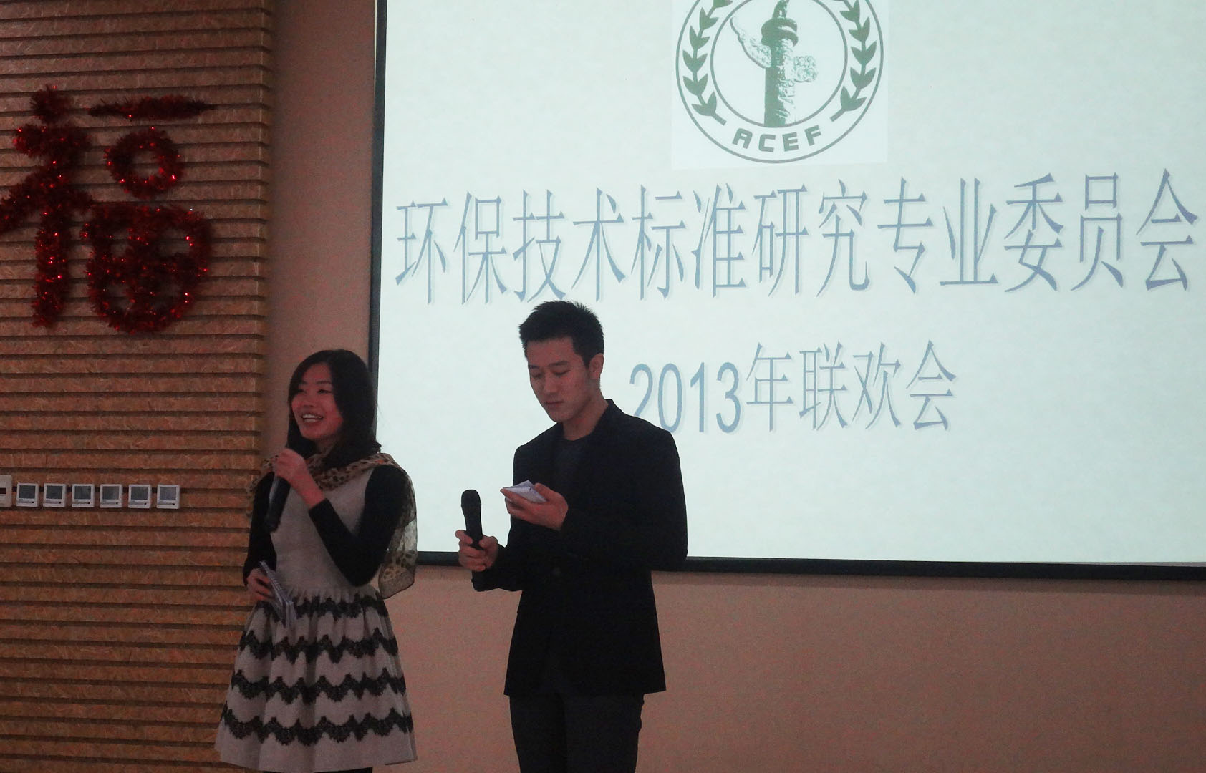
主持人张玉凤、赵大琛宣布标准委2013年联欢会开始
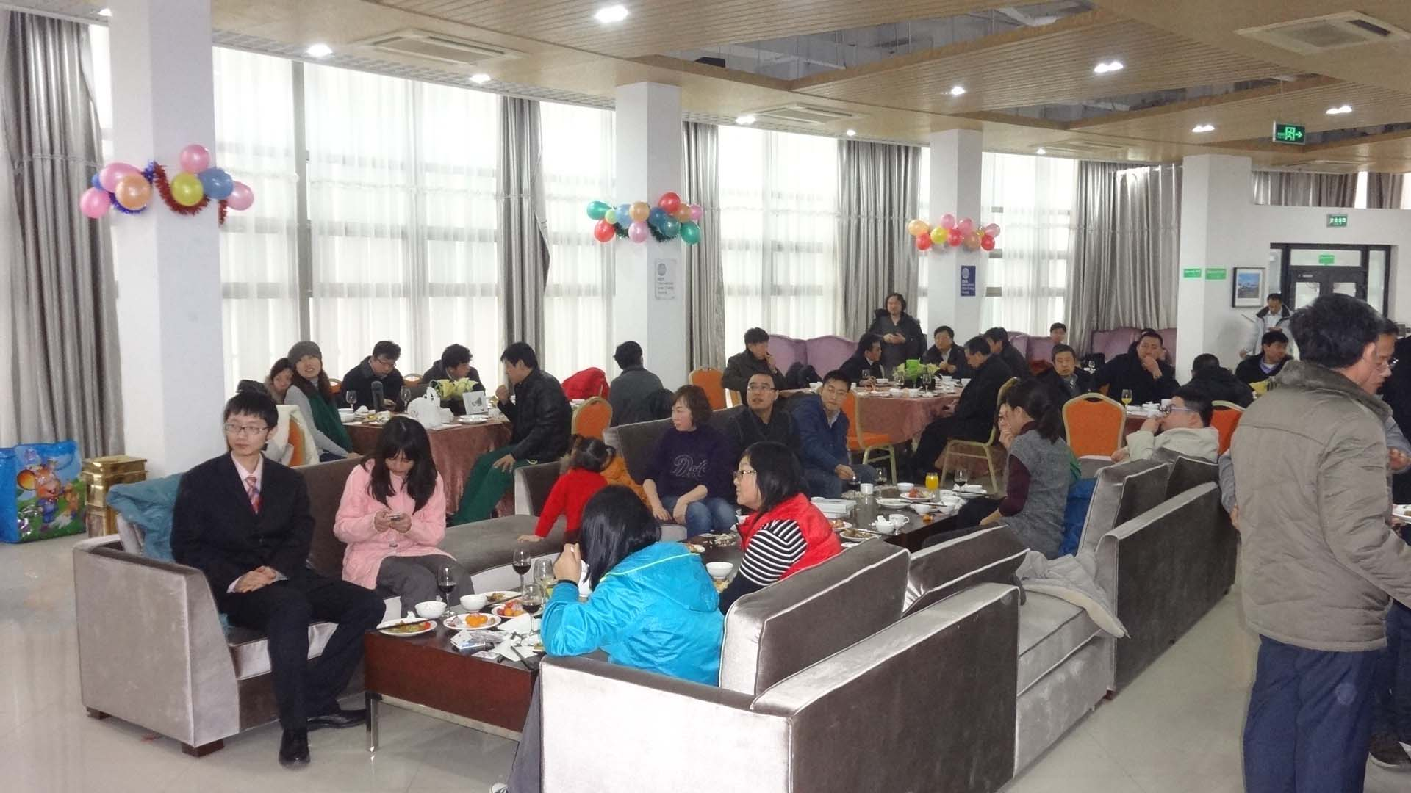
联欢会会场
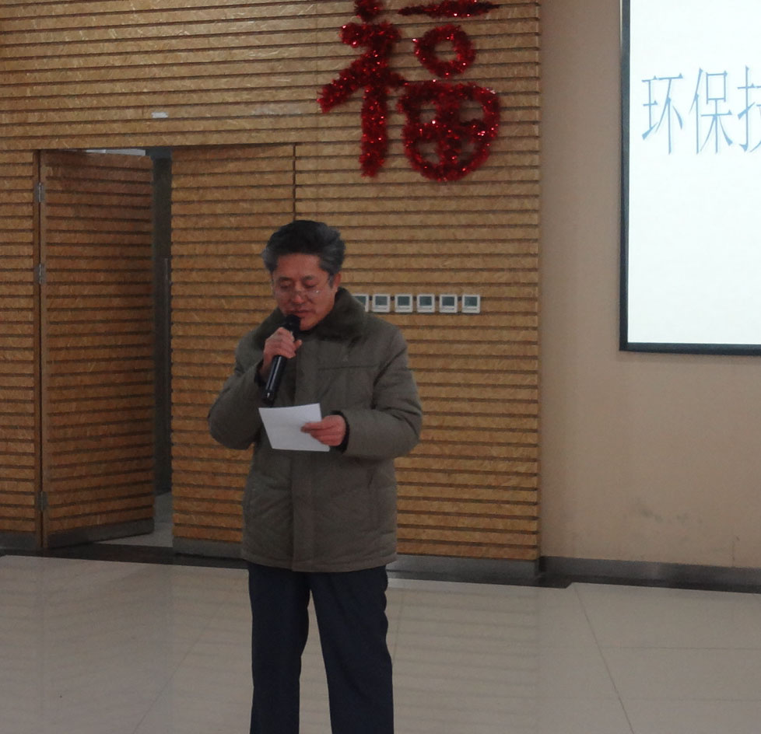
标准委秘书长梁兴印向到场嘉宾致欢迎词
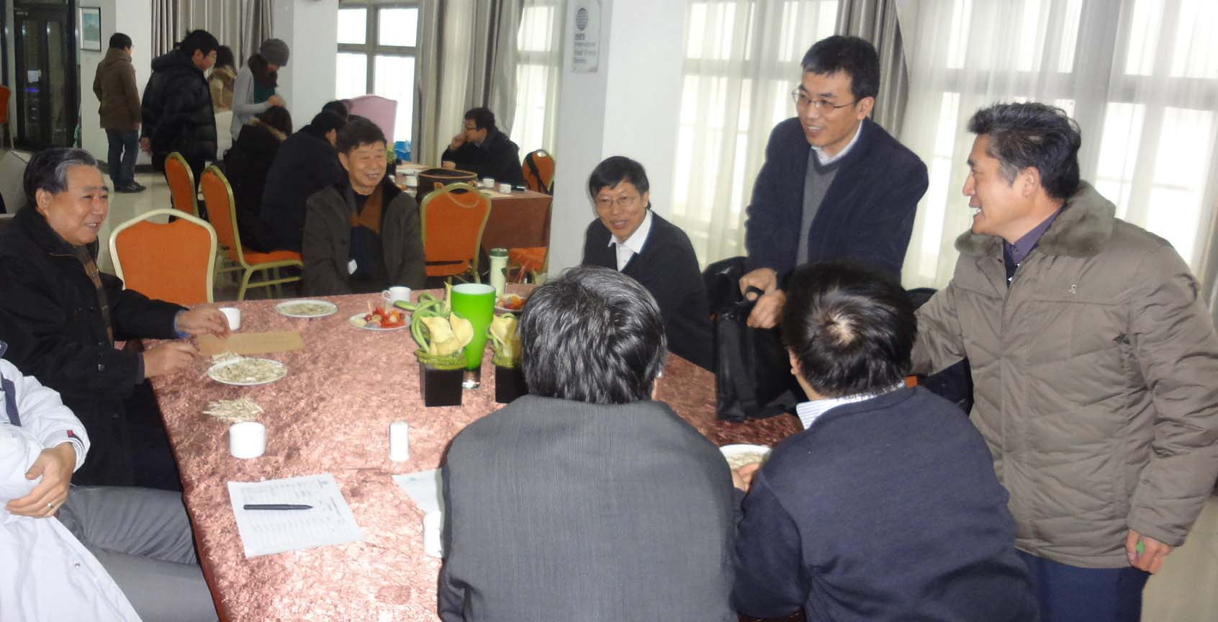
左起教育部曹国兴司长、环保部李恒远司长、环保部胥树凡司长、
天津环科院卢学强院长、标准委梁兴印秘书长
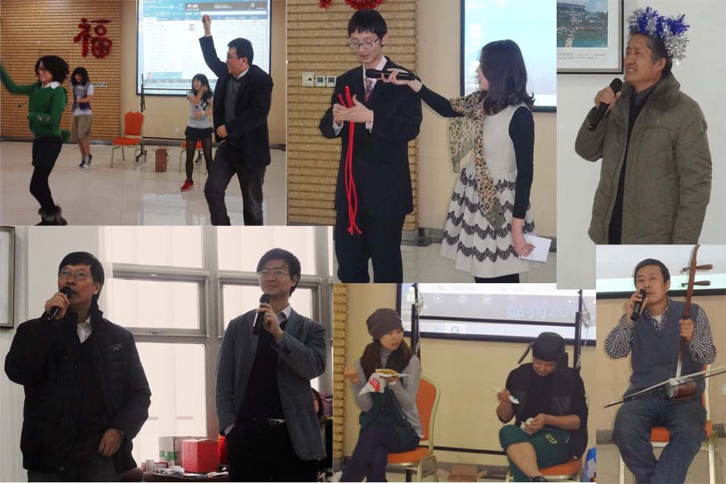
各参会嘉宾、单位节目表演

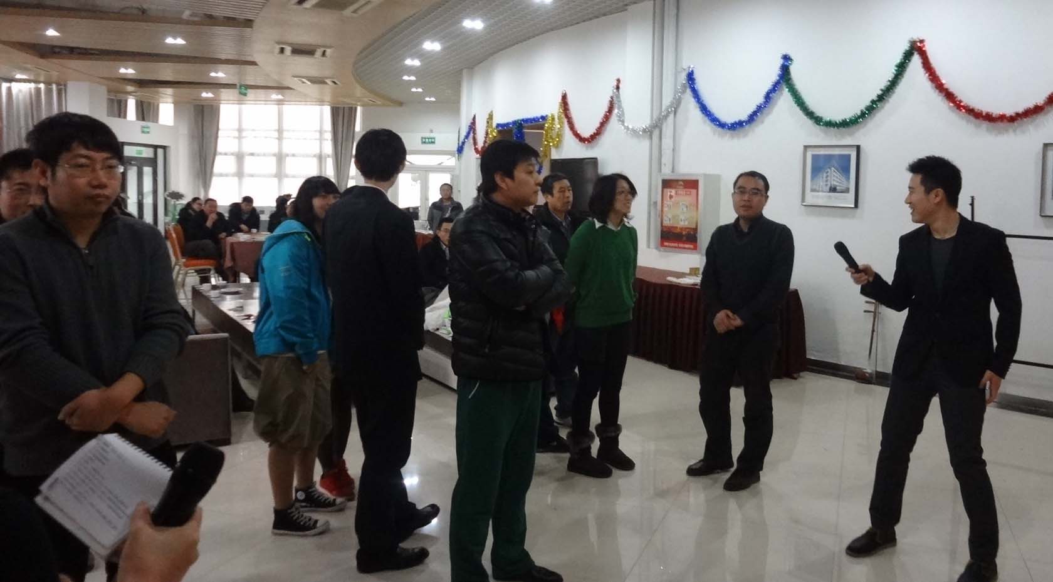
现场互动游戏
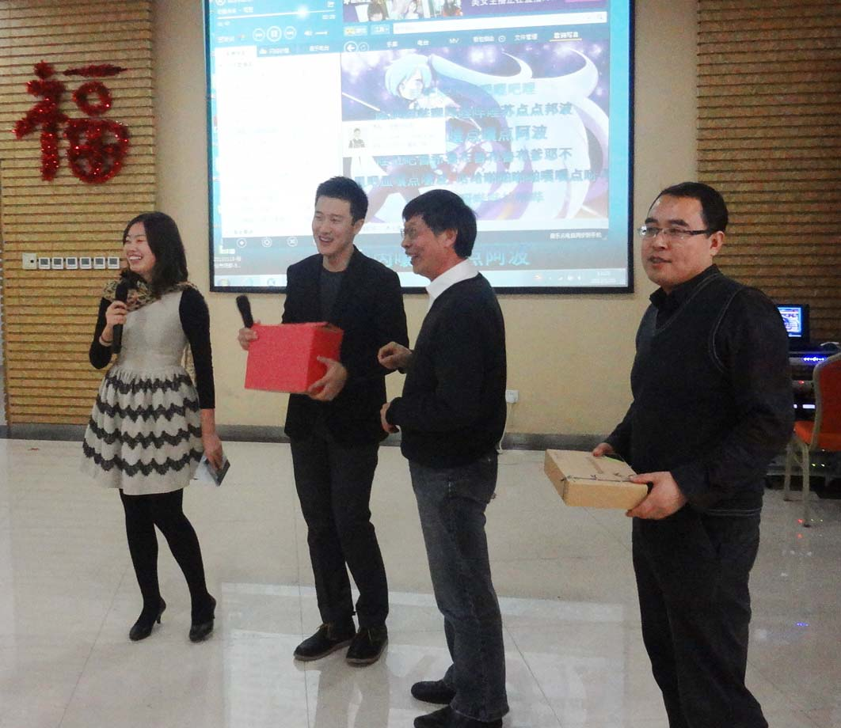
环保部胥树凡司长为到场嘉宾抽取一等奖
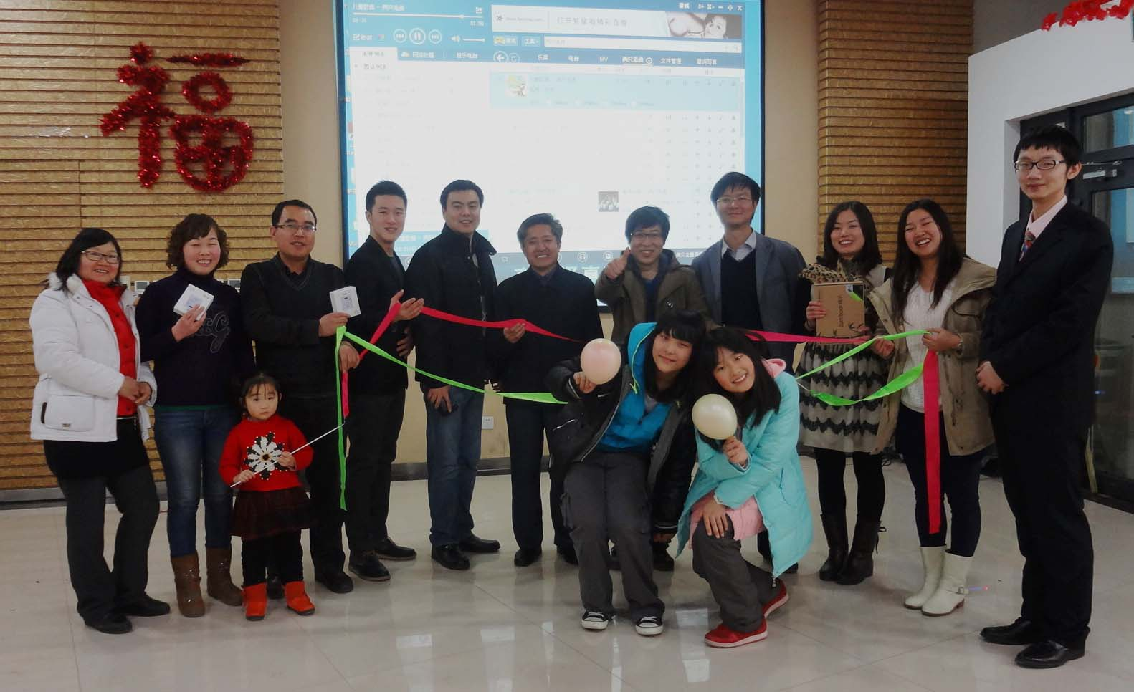
标准委年会工作人员会后合影

